
Муниципальное Казенное Дошкольное Образовательное Учреждение Детский сад №1

Паспорт средней группы
«Воробушки»

Пестяки 2022г.

Содержание

1 Визитная карточка………………………………………………………....3
2 Функциональное использование помещений………………………...….4
3 Особенности организации развивающей предметно – пространственной среды…………...………………………………………………………………5
4 Перечень методической литературы…………………………………..…..
5 Развивающая предметно – пространственная среда…………………….
6 Оборудование центров в соответствии с требованиями ФГОС…...……
7 Анализ необходимого оборудования группы, в соответствии с требованиями ФГОС………………………………………………………….
8 Перечень основного оборудования.……………………………………….


Девиз группы:
Веселые воробушки
Играют целый день
Нам узнавать все хочется
И прыгать нам не лень

2. Функциональное использование:
Осуществление образовательной деятельности в процессе организации различных видов детской деятельности (игровой, коммуникативной, трудовой, познавательно - исследовательской, продуктивной, музыкально-художественной, чтение, двигательной активности), самостоятельной деятельности в ходе реализации режимных моментов и взаимодействии с семьями детей.

№ | Наименование помещения | Площадь помещения (м2) | Необходимая площадь по Сан Пин (м2)
1 | Игровая |  | Из расчета не менее 2м2 на 1 ребенка
2 | Спальня |  | Из расчета не менее 2м2 на 1 ребенка
3 | Приемная |  | Не менее 18м2
4 | Буфетная |  | Не менее 3м2
5 | Туалет |  | Не менее 16м2

3. Особенности организации развивающей предметно-пространственной среды группы.
Под понятием среды подразумевается окружающая обстановка природного, социально-бытового и культурно-эстетического характера. Это условия существования человека, его жизненное пространство. Среда может приобретать специально проектируемую направленность, и в этом случае о ней говорят как о важном факторе формирования личности – образовательной среде. Образовательная среда в детском саду предполагает специально созданные условия, такие, которые необходимы для полноценного проживания ребенком дошкольного детства. Под предметно-развивающей средой понимают определенное пространство, организационно оформленное и предметно насыщенное, приспособленное для удовлетворения потребностей ребенка в познании, общении, труде, физическом и духовном развитии в целом. Современное понимание развивающей предметно пространственной среды включает в себя обеспечение активной жизнедеятельности ребенка, становление его субъективной позиции, развития творческих проявлений всеми доступными, побуждающими к самовыражению средствами.

Основные требования к организации среды
Развивающая предметно-пространственная среда дошкольной организации должна быть:

• Содержательно-насыщена
• Трансформируема
• Полифункциональная
• Вариативна
• Доступна
• Безопасна
• Здоровьесберегающая
• Эстетически привлекательна

Методическая литература
- Основная образовательная программа « От рождения до школы » под редакцией Н.Е. Вераксы, М.А. Васильевой, Т.С. Комаровой Издательство Мозаика-Синтез2010г. Н.Е. Вераксы, М.А. Васильевой, Т.С. Комаровой
- Примерное комплексно- тематическое планирование к программе « От рождения до школы » средняя группа. Издательство Мозаика-Синтез 2012г Пензулаева Л. И. Оздоровительная гимнастика для детей 3-7 лет. М.: Мозаика-Синтез, 2009 Черенкова Е.Ф. Оригинальные пальчиковые игры. – М., – 186 с.
- Пензулаева Л. И. Физкультурные занятия в детском саду. Средняя груп-за.-М.: Мозаика-Синтез, 2009
- Гу6анова Н. Ф. Развитие игровой деятельности. Система работы в средней группе детского сада. М, : Мозаика-Синтез, 2009
- Зацепина М. Б. Дни воинской славы. Патриотическое воспитание дош кольников. М.: Мозаика-Синтез, 2008 Петрова В. И.,
- Изобразительная деятельность. Разработки занятий. Младше-средняя группа.»Корифей» 2012г. 50с.
- Стульник Т.Д. Нравственное воспитание в детском саду.-М.: Мозаика-Синтез,2006 Петрова В. И.,
- Стульник Т. Д. Этические беседы с детьми 4-7 лет. М.: - Мозаика-Синтез, 2007
- Маханева М.Д. Театрализованные занятия в детском саду: Пособие для работников дошкольных учреждений.-М.: ТЦ "Сфера",2001
- Колдина Д.Н. Рисование с детьми 3 -4 ле, М:Москва- Синтез, 2014г.
- Комарова Т. С, Куцакова Л. В., Павлова Л. Ю. Трудовое воспитание в детском саду. М.; Мозаика-Синтез, 2005
- Куцакова Л. В. Нравственно-трудовое воспитание в детском саду, М.:.Мозаика-Синтез, 2007 Куцакова Л. В. Занятия по конструированию из строительного материала в средней группе детского сада. М.: Мозаика-Синтез, 2006
- Гербова В. В. Занятия по развитию речи в средней группе детского сада. М.: Мозаика-Синтез, 2008.
- Хрестоматия. 4-5 лет / Сост. В. В. Гербова, Н. П. Ильчук и др. - М., Образовательная область « Художественное творчество » Комарова Т.
- Занятия по изобразительной деятельности в средней группе детского сада. Конспекты занятий. М.: Мозаика-Синтез, 2007
- Комарова Т. С. Детское художественное творчество. М.: Мозаика-Синтез, |2010.
- Зацепина М. Б. Культурно-досуговая деятельность в детском саду. М.: Мозаика-Синтез, 2005
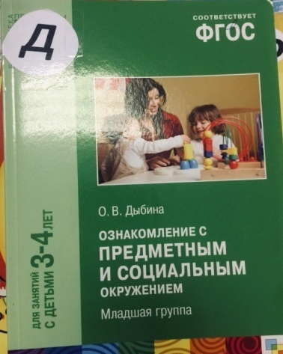
- Лыкова И.А. Изобразительная деятельность в детском саду: планирование, конспекты занятий, методические рекомендации. Средняя группа.- М.: "Карапуз", 2009.
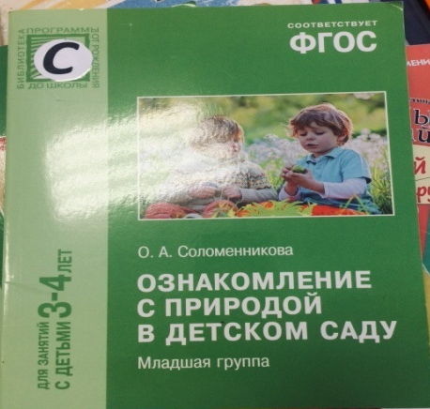
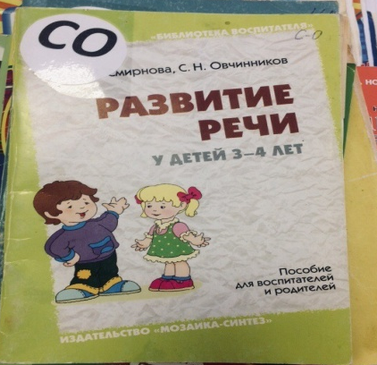
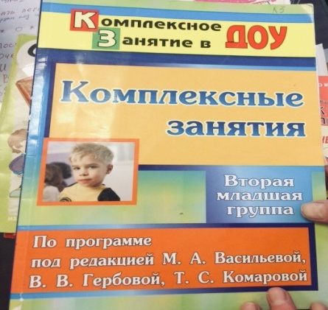
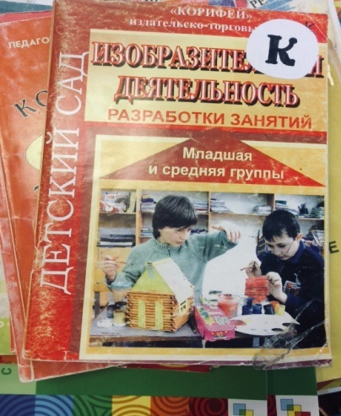

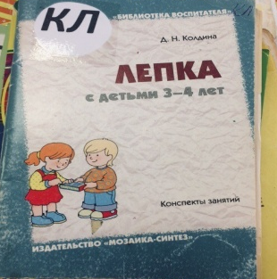
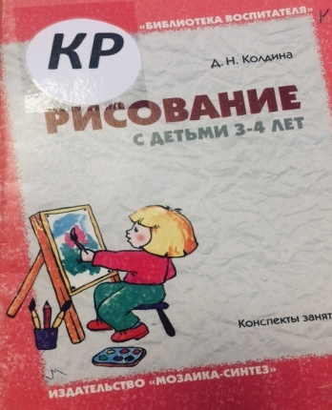
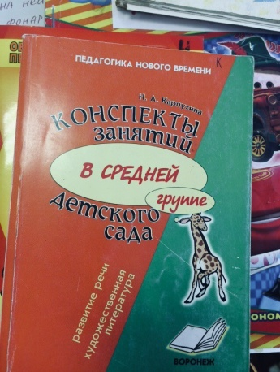
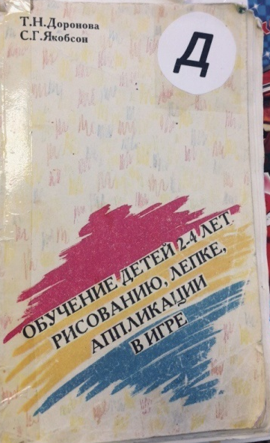

5. Развивающая предметно – пространственная среда.

№ | Уголки | Назначения
1 | Уголок творчества | Развивать интерес, внимание, любознательность, эмоциональный отклик детей на отдельные эстетические свойства и качества предметов окружающей действительности
2 | Уголок конструирования | Развивать представления об основных свойствах объемных геометрических, в основном крупных форм (устойчивость, неустойчивость, прочность), в приобретении умений воссоздать знакомые предметы горизонтальной плоскости (дорожки, лесенки, стульчики и т.д.), развивать навыки сотворчества с взрослыми, самостоятельного творчества, развивать мелкую моторику пальцев, рук, в приобретении умения строить мебель, горки, дома.  Учить понимать видоизменяемость, вариативность конструкции, возможность строительства не только по горизонтали, но и по вертикали. Уметь анализировать объект, видеть основные части детали, составляющие сооружения, возможность создания их из различных форм.
3 | Уголок природы | Способствует развитию ребѐнка в целом, формирует его как личность, удовлетворяет его потребности в различных видах деятельности, учит детей экологически целесообразному образу жизни, ответственному отношению к природе, понятию еѐ законов.  Формирует умения самостоятельно работать в уголке природы
4 | Уголок сюжетно – ролевых игр | В процессе ролевой игры развивается кругозор, дети усваивают новые понятия. Примеряя роль «на себя» ребенок расширяет словарный запас.  Формирование ролевых действий;  Стимуляция сюжетно- ролевой игры;  Формирование коммуникативных навыков в игре;  Развитие подражательности и творческих способностей. В связи с тем, что в основную программу входит гендерное воспитание, для девочек идет формирование навыков ведения домашнего хозяйства, для мальчиков идет упор на формирование логического мышления, сборки конструкций, построений домов.
5 | Спортивный уголок | Создать условия для занятия физическими упражнениями в группе, стимулирование желание детей заниматься двигательной деятельностью.  Воспитывать у детей осознанное отношение к своему здоровью. Укрепление мышц нижних и верхних конечностей, профилактика плоскостопия ;  Профилактика простудных заболеваний;  Укрепление мышц спинного позвоночника, предупреждение сколиоза
6 | Книжный уголок | Формирует интерес к художественной культуре. Формирование навыка слушания, умения обращаться с книгой;  Формирование и расширение представлений об окружающем.
7 | Уголок дидактических игр | Развитие мышления и пальчиковой моторики. Освоение операций вкладывания, наложения, соединения частей в целое; Развитие зрительного восприятия и внимания. Формирование обследовательских навыков; Знакомство с геометрическими фигурами и формами предметов; Обучение группировки предметов по цвету, размеру, форме; Выявление отношения групп предметов по количеству и числу (много, мало, один); Развитие способности использовать речь для определения смысла своих действий. Формирование умения группировать предметы, последовательно составлять картинки; Обогащение активного словаря детей; Формирование умения описывать и называть предметы на картинках.
8 | Парикмахерский уголок | Развитие эстетических качеств, развитие пальчиковой моторики, воображения, творческих качеств ребенка. Знакомство и расширение представления о профессии парикмахер. Развитие коммуникативных качеств.
9 | Уголок ПДД | Дети знакомятся с транспортными средствами: грузовым и легковым автомобилями, общественным транспортом. Определяют, из каких частей состоят машины. Обучаются различать красный и зелёный цвета светофора.

Оборудование центров в соответствии с требованиями ФГОС.

Область развития | Уголки | Оборудование | Количество
 | Уголок сюжетно – ролевых игр | Кукла пластмассовая в комбинезоне | 1
 | Уголок сюжетно – ролевых игр | Кукла пластмассовая пупс | 1
 | Уголок сюжетно – ролевых игр | Набор куколок пупсиков | 1
 | Уголок сюжетно – ролевых игр | Куклы «Винкс» | 3
 | Уголок сюжетно – ролевых игр | Кукла малая с ванночкой | 1
 | Уголок сюжетно – ролевых игр | Набор игровой «Хозяюшка» (большие предметы) | 1
 | Уголок сюжетно – ролевых игр | Набор игровой «Хозяюшка» | 1
 | Уголок сюжетно – ролевых игр | Набор ложек Ассорти | 1
 | Уголок сюжетно – ролевых игр | Сервиз чайный игровой | 1
 | Уголок сюжетно – ролевых игр | Набор муляжей «Гастрономия» | 1
 | Уголок сюжетно – ролевых игр | Коляска для куклы | 1
 | Уголок сюжетно – ролевых игр | Весы столовые игровые | 1
 | Уголок сюжетно – ролевых игр | Игрушка пластмассовая. Стиральная доска. | 1
 | Уголок сюжетно – ролевых игр | Набор игровой. Парикмахер. | 1
 | Уголок сюжетно – ролевых игр | Игрушка пластмассовая. Утюг. | 1
 | Уголок сюжетно – ролевых игр | Игровой набор «Юный строитель». Инструменты. | 1
 | Уголок сюжетно – ролевых игр | Набор домашних и диких животных | 1
 | Уголок сюжетно – ролевых игр | Набор игровой «Доктор» с чемоданом | 1
 | Уголок сюжетно – ролевых игр | Пластмассовый домик развивающий | 1
 | Уголок сюжетно – ролевых игр | Игровой набор. Сумка пласт. | 2
 | Уголок сюжетно – ролевых игр | Игровой комплект постельный набор | 1
 | Уголок сюжетно – ролевых игр | Игровой набор для кукольной кроватки | 1
 | Уголок сюжетно – ролевых игр | Машина пласт. бетономешалка | 1
 | Уголок сюжетно – ролевых игр | Машина пласт. Грузовая Набор 5 шт. | 1
 | Уголок сюжетно – ролевых игр | Машина пласт. Подъемный кран. | 1
 | Уголок сюжетно – ролевых игр | Машина. Танкетка пласт. | 1
 | Уголок сюжетно – ролевых игр | Модульная мебель игровая для гостиной | 1
 | Уголок сюжетно – ролевых игр | Трактор | 2
 | Уголок безопасности | Наклейка «Светофор» | 1
 | Уголок безопасности | Дорожная разметка | 1
Познавательное развитие | Уголок дидактических игр | Мозаика крупная напольная | 1
Познавательное развитие | Уголок дидактических игр | Набор дерев. Домино | 1
Познавательное развитие | Уголок дидактических игр | Набор игровой пазлы. | 5
Познавательное развитие | Уголок дидактических игр | Набор игровой «Рыбалка» | 1
Познавательное развитие | Уголок дидактических игр | Кубик пласт. Изучаем цифры | 1
Познавательное развитие | Уголок дидактических игр | Модуль. Кубики алфавит и цифры. | 1
Познавательное развитие | Уголок дидактических игр | Кубики пластмассовые цветные | 1
Познавательное развитие |  | Игры для речевого развития: шнуровка (Огород, гриб, и т.д.) | 7шт.
Познавательное развитие | Уголок природы | Растения цветущие и не цветущие | 3 шт.
Познавательное развитие | Уголок природы | Набор для ухода за цветами (лопатка, леечка, грабельки) | 1
Познавательное развитие |  | Календарь природы | 1
Познавательное развитие |  | Дерево сезонное (картон) | 1
Познавательное развитие |  | Дерево сезонное аппликация стеновая | 1
Познавательное развитие |  | Набор сезонных картинок | 4
Художественно – эстетическое развитие | Уголок конструирования | Конструктор деревянный (кубики) Строительный набор | 2
Художественно – эстетическое развитие | Уголок конструирования | Набор кубиков | 1
Художественно – эстетическое развитие | Уголок конструирования | Набор кубиков платм. | 1
Художественно – эстетическое развитие | Уголок конструирования | Игровой набор лего малое | 1
Художественно – эстетическое развитие | Уголок конструирования | Игровой набор «Лего» | 1
Художественно – эстетическое развитие | Уголок конструирования | Игровой строительный набор для соотношения действия рук | 1
Художественно – эстетическое развитие | Уголок конструирования | Строительный набор пласт. | 1
Художественно – эстетическое развитие | Уголок творчества | Альбомы для рисования | по 22
Художественно – эстетическое развитие | Уголок творчества | Цветной картон | по 22
Художественно – эстетическое развитие | Уголок творчества | Цветная бумага | 22
Художественно – эстетическое развитие | Уголок творчества | Цветные карандаши, восковые мелки, гуашь, акварельные краски | по 22
Художественно – эстетическое развитие | Уголок творчества | Клей ПВА, клей-карандаш, кисти для клея, ножницы | по22
 |  | Трафареты | 3
 |  | Образцы для ИЗО | Програмн.набор
Речевое развитие | Книжный уголок | Детские книги программного содержания | 10
Речевое развитие | Книжный уголок | Книжки – раскраски | 22
Физическое развитие | Спортивный уголок | Мяч резиновый | 1
Физическое развитие | Спортивный уголок | Дорожка классики. | 1
Физическое развитие | Спортивный уголок | Обруч | 1
Физическое развитие | Спортивный уголок | Ленты для гимнастики для дыхания | 3

